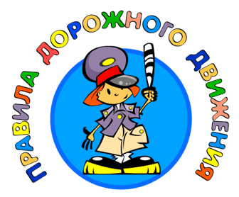
Рекомендации для родителей «Правила
дорожного движения»

Рекомендации по обучению детей ПДД

Если у подъезда дома возможно движение, сразу обратите внимание ребенка, нет ли приближающегося транспорта. Если у подъезда стоят транспортные средства или растут деревья, приостановите свое движение и оглядитесь – нет ли опасности.
При движении по тротуару.
- Придерживайтесь правой стороны.
- Взрослый должен находиться со стороны проезжей части.
- Если тротуар находится рядом с дорогой, родители должны держать ребенка за руку.
- Приучите ребенка, идя по тротуару, внимательно наблюдать за выездом машин со двора.
- Не приучайте детей выходить на проезжую часть, коляски и санки везите только по тротуару.

Готовясь перейти дорогу
- Остановитесь, осмотрите проезжую часть.
- Развивайте у ребенка наблюдательность за дорогой.
- Подчеркивайте свои движения: поворот головы для осмотра дороги. Остановку для осмотра дороги, остановку для пропуска автомобилей.
- Учите ребенка всматриваться вдаль, различать приближающиеся машины.
- Не стойте с ребенком на краю тротуара.
- Обратите внимание ребенка на транспортное средство, готовящееся к повороту, расскажите о сигналах указателей поворота у машин.
- Покажите, как транспортное средство останавливается у перехода, как оно движется по инерции.

При переходе проезжей части
- Переходите дорогу только по пешеходному переходу или на перекрестке.
- Идите только на зеленый сигнал светофора, даже если нет машин.
- Выходя на проезжую часть, прекращайте разговоры.
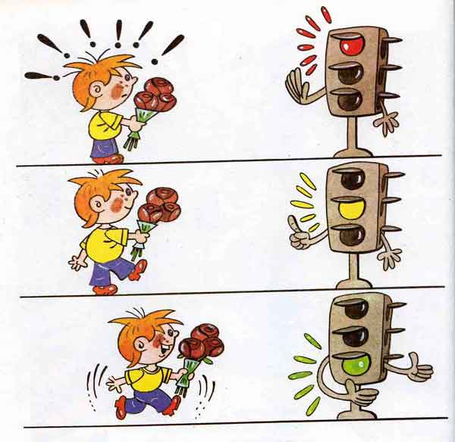
- Не спешите, не бегите, переходите дорогу размеренно.
- Не переходите улицу под углом, объясните ребенку, что так хуже видно дорогу.
- Не выходите на проезжую часть с ребенком из-за транспорта или кустов, не осмотрев предварительно улицу.
- Не торопитесь перейти дорогу, если на другой стороне вы увидели друзей, нужный автобус, приучите ребенка, что это опасно.
- При переходе по нерегулируемому перекрестку учите ребенка внимательно следить за началом движения транспорта.
- Объясните ребенку, что даже на дороге, где мало машин, переходить надо осторожно, так как машина может выехать со двора, из переулка.

При посадке и высадке из транспорта
- Выходите первыми, впереди ребенка, иначе ребенок может упасть, выбежать на проезжую часть.
- Подходите для посадки к двери только после полной остановки.
- Не садитесь в транспорт в последний момент (может прищемить дверями).
- Приучите ребенка быть внимательным в зоне остановки – это опасное место (плохой обзор дороги, пассажиры могут вытолкнуть ребенка на дорогу).

При ожидании транспорта :
Стойте только на посадочных площадках, на тротуаре или обочине.
Рекомендации по формированию
навыков поведения на улицах
- Навык переключения на улицу: подходя к дороге, остановитесь, осмотрите улицу в обоих направлениях.
- Навык спокойного, уверенного поведения на улице: уходя из дома, не опаздывайте, выходите заблаговременно, чтобы при спокойной ходьбе иметь запас времени.
- Навык переключения на самоконтроль: умение следить за своим поведением формируется ежедневно под руководством родителей.
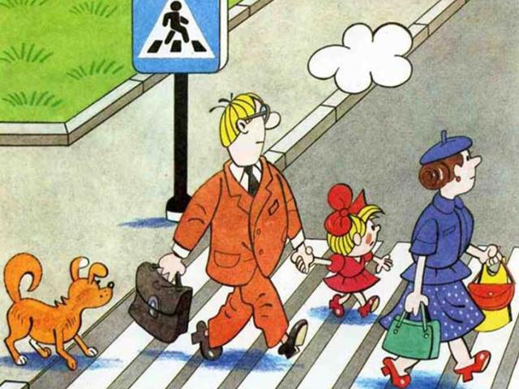
- Навык предвидения опасности: ребенок должен видеть своими глазами, что за разными предметами на улице часто скрывается опасность.

Важно чтобы родители были примером для детей в соблюдении правил дорожного движения!!!

- Не спешите, переходите дорогу размеренным шагом.
- Выходя на проезжую часть дороги, прекратите разговаривать — ребёнок должен привыкнуть, что при переходе дороги нужно сосредоточиться.
- Не переходите дорогу на красный или жёлтый сигнал светофора.
- Переходите дорогу только в местах, обозначенных дорожным знаком «Пешеходный переход».
- Из автобуса, троллейбуса, трамвая, такси выходите первыми. В противном случае ребёнок может упасть или побежать на проезжую часть дороги.
- Привлекайте ребёнка к участию в ваших наблюдениях за обстановкой на дороге: показывайте ему те машины, которые готовятся поворачивать, едут с большой скоростью и т.д.
- Не выходите с ребёнком из-за машины, кустов, не осмотрев предварительно дороги, — это типичная ошибка, и нельзя допускать, чтобы дети её повторяли.
- Не разрешайте детям играть вблизи дорог и на проезжей части улицы.
Прочитайте детям стихи о правилах
поведения в общественном транспорте

НЕЛЬЗЯ! Отвлекать водителя разговорами:

Ёж с водителем болтал,
От дороги отвлекал,
Так его заговорил,
Что водитель позабыл
Остановки объявлять…
Стали все Ежа ругать:
- Ну-ка, Еж, в сторонку встань,
От водителя отстань,
Ты его не отвлекай,
С толку лучше не сбивай.
Разговоры прекрати,
Не мешай – иль выходи.
НЕЛЬЗЯ! Высовываться в окна транспорта:

Ехали звери, открыли окошко.
Тут же какая-то серая Кошка
Голову высунуть вдруг захотела
Публика ей возражать не посмела.
Едет в автобусе гордо она,
А голова из окошка видна.
Видит: навстречу спешит грузовик,
Рядом проехал – и в этот же миг
Ветер большой на дороге поднял,
С Кошки в окошке он шляпку сорвал!
Очень расстроилась серая Кошка.
Дети, не надо соваться в окошко!
НЕЛЬЗЯ! Разговаривать громко – ты мешаешь другим:

Две вороны каркать стали –
Всё проблемы обсуждали.
Шум вокруг ворон стоит,
Пассажиров это злит.
Все сбежать готовы скоро
От подобных разговоров.
Но куда же тут сбежишь? –
Едешь, терпишь и молчишь!
Так что в транспорте, детишки,
Не кричите громко слишком.
Понимайте положенье,
Проявляйте уваженье!
НЕЛЬЗЯ! Мусорить в транспорте:

Возмущается народ:
Белка семечки грызёт,
Шелухой засыпан пол.
К Белке Заяц подошёл:
- Белка, так не поступают,
Мусор на пол не кидают.
А сумела набросать –
Так сумей его убрать.
НЕЛЬЗЯ! Толкать других пассажиров:

Битком набит автобус был.
Медведь пробраться вглубь решил,
Всех пассажиров растолкал
И гордо в середине встал.
Ему кондуктор говорит:
Хоть ты имеешь гордый вид,
Запомни: ты тут не один,
Не самый главный господин!
Ты помогай себе словами,
А не тычками и пинками!

